# Как простые немцы хоронили жертв нацизма

*03.12.2015 |*[*История*](http://ttolk.ru/category/%D0%B8%D1%81%D1%82%D0%BE%D1%80%D0%B8%D1%8F/)

[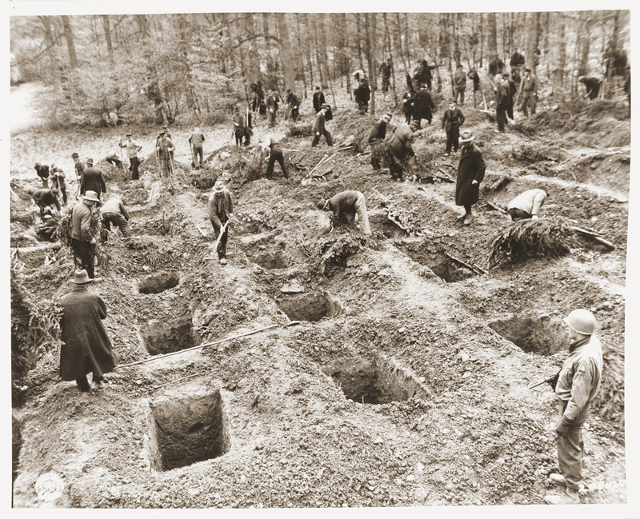](http://ttolk.ru/wp-content/uploads/2015/12/1-%D0%B3%D0%BB.jpg)  
  
В западной зоне оккупации Германии в 1945-48 годах союзники насчитали 3,5 млн. немцев, причастных к нацизму, реальные наказания понесли только десятки тысяч. Но в целом вся немецкая нация была признана больной, и прошла денацификацию, самой жёсткой формой которой стало принудительное перезахоронение жертв нацизма голыми руками (фото 18+).  
  
В западной оккупационной зоне американцы, англичане и французы разделили всех немцев на несколько групп. Причисление к определённой категории влекло различные наказания. Например, для виновных, в том числе для извлекателей пользы: *а*) рабочий лагерь до 5 лет, или привлечение к общественным работам, *б*) дополнительно полная или частичная конфискация имущества, особенно ценного, за исключением предметов повседневного употребления; *в*) в отдельных случаях лишение избирательного права или запрет на занятие определённых должностей сроком не менее 5 лет.  
  
Для попутчиков: *а*) разовый взнос или регулярная выплата определённой денежной суммы в фонд компенсации нанесенного ущерба (минимум 50, максимум 2000 рейхсмарок); *б*) в случае отказа от платы денежный штраф заменялся принудительным трудом в течение не более 30 рабочих дней; *в*) предусматривалось дополнительное наказание для государственных служащих: судебная камера может предложить понижение в должности или отправку на пенсию. Характерно, что по поводу пункта «*в*» законодатель замечает: применять «в редчайших случаях».  
  
Базисом для получения свидетельства о прохождении денацификации, а также возможного предъявления обвинения и его запуска в делопроизводство, служила обширная анкета (из 131 вопроса), которая требовала от заполняющего подробнейших сведений о личной, производственной и политической жизни. Чтобы пресечь попытку уклонения от анкетирования, прибегли к самому эффективному в послевоенное время средству: продуктовая карточка выдавалась лишь по предъявлении квитанции, подтверждающей сдачу анкеты в ратушу. Также и проживание в населённом пункте и трудоустройство в учреждение или на частное предприятие (и следующего за приёмом продолжения работы до момента увольнения) требовали наличия упомянутой квитанции.  
  
В случае нелегального проживания серьезным санкциям подвергался сдатчик квартиры. Специально оговаривались наказания тюремным заключением или денежным штрафом за ложные данные в анкете и уклонение от регистрации.  
  
[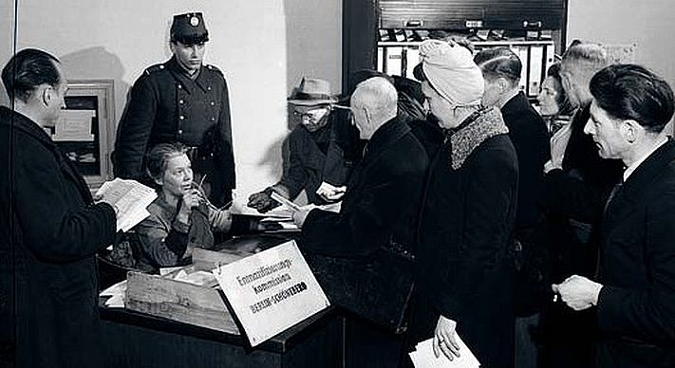](http://ttolk.ru/wp-content/uploads/2015/12/%D0%94%D0%B5%D0%BD%D0%B0%D1%86%D0%B8%D1%84%D0%B8%D0%BA%D0%B0%D1%86%D0%B8%D1%8F.jpg)  
  
В американской зоне, где подходы к чистке были самые строгие, были рассмотрены 3,5 млн. дел и признаны: главными виновными – 1654; виновными – 22.122; незначительно виновными – 106.422; попутчиками – 485.057; невиновными – 18.454; попавшими под амнистию – 2.789.196. Прекращено по разным причинам производство – 200.207.  
  
В июле 1946 года по инициативе генерала Клея состоялась амнистия молодежи: те, кто родились после первого января 1919 года и не числились в списках активных нацистов и военных преступников, освобождались от прохождения денацификации.  
  
В конце мая 1948 года союзники трёх западных зон прекратили контроль над денацификацией и передали её полностью немцам.  
  
Но в целом союзники определили немцев как больную нацию и начали их «лечить». Сам великий психолог Карл Юнга разработал психологические основы денацификации. В частности, он определял главную проблему межвоенных европейских наций - отсутствие совести. А то, что произошло с немцами - это болезнь, и больны немцы все и сразу в равной мере вне зависимости от политических пристрастий, отношению к Гитлеру и членству в НСДАП.  
  
Новая немецкая элита под надзором союзников не намеревалась ограничиться такими защитными мерами, как осуждение главных военных преступников и наказание крупных и мелких нацистов, а ставила целью полное искоренение рокового духа нацизма и демократизацию общество.  
  
Перевоспитание начиналось в некоторых городах и деревнях с шоковой терапии: население принуждали осматривать концлагерь в их местности, демонстрировали «добровольно-принудительным» зрителям документальный фильм о лагерях уничтожения «Жернова смерти».  
  
Но самым жёстким методом денацификации стало принудительное перезахоронение жертв нацизма руками простых немцев. Ниже – фотографии, как проходил этот процесс:  
  
[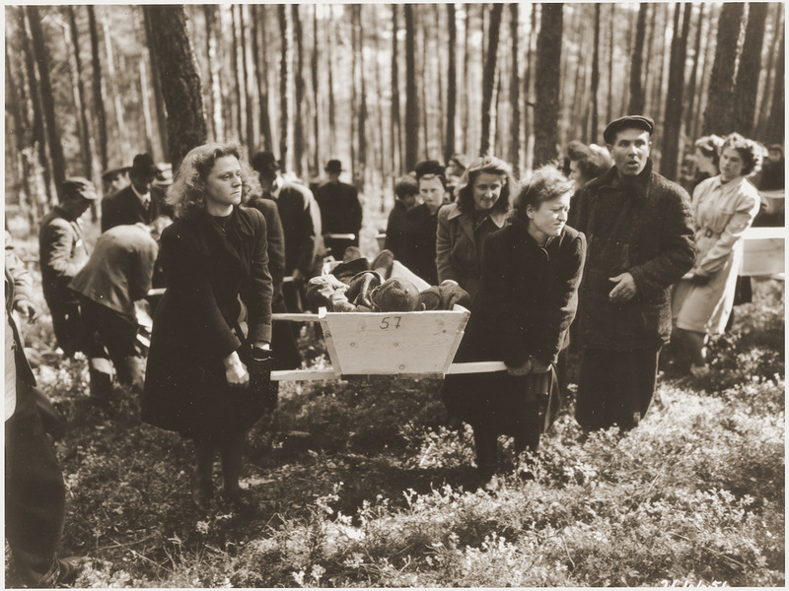](http://ttolk.ru/wp-content/uploads/2015/12/1-1.jpg)  
  
*(Немки из Нойнбург-форм-Вальда несут из леса тела погибших на марше смерти евреев для захоронения на городском кладбище)*  
  
[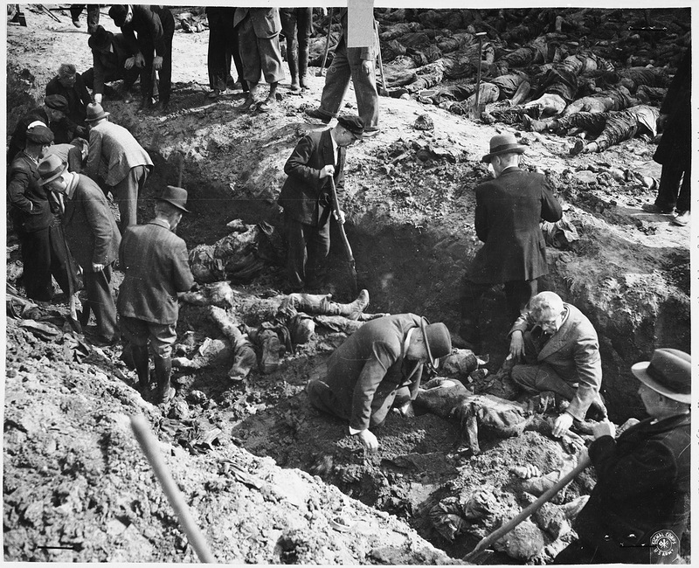](http://ttolk.ru/wp-content/uploads/2015/12/1-2.jpg)  
  
*(Под присмотром американских солдат немцы из Гарденлегена откапывают из общей могилы тела сожжённых заживо на марше смерти узников лагеря Дора-Миттельбау)*  
  
[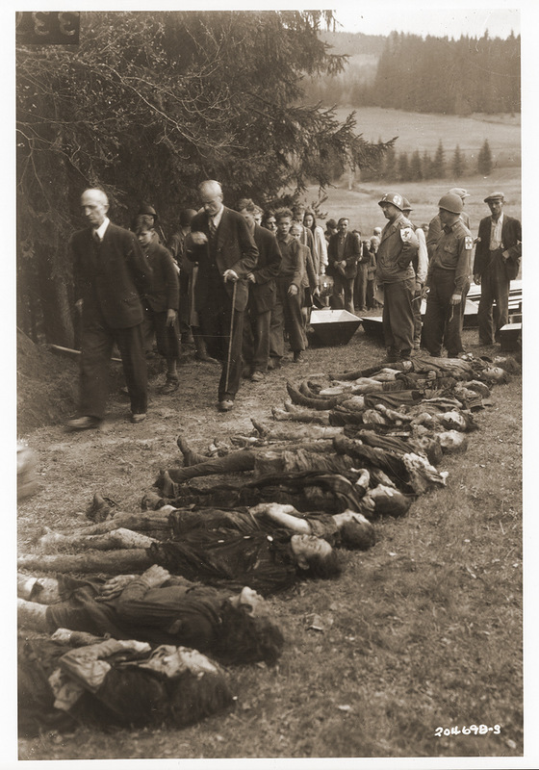](http://ttolk.ru/wp-content/uploads/2015/12/1-3.jpg)  
  
*(Американские медики проводят местных немцев мимо мёртвых евреек, откопанных из общей могилы в Воларах, Богемия)*  
  
[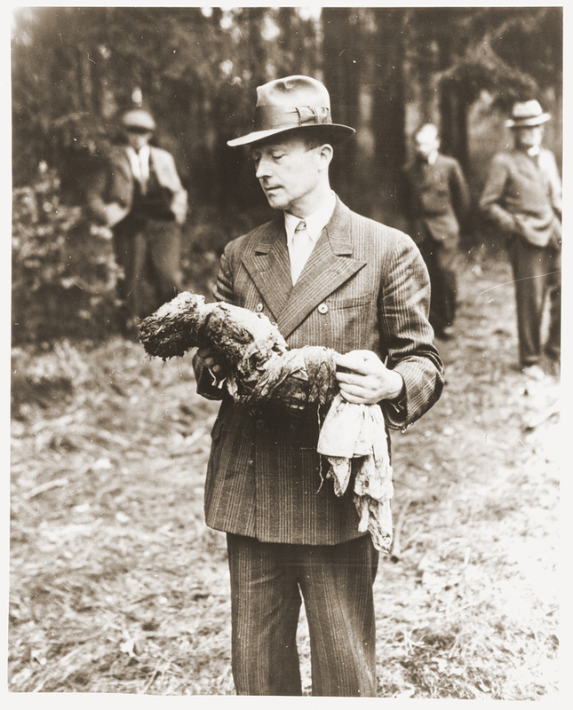](http://ttolk.ru/wp-content/uploads/2015/12/1-4.jpg)  
  
*(Немец с мёртвым русским мальчиком на руках, только что откопанным из общей могилы)*  
  
[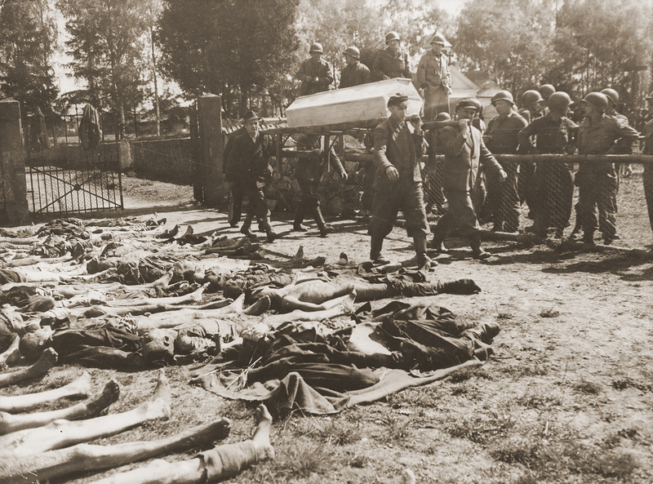](http://ttolk.ru/wp-content/uploads/2015/12/1-5.jpg)  
  
*(Под присмотром солдат 26-й пехотной дивизии третьей армии США четверо немцев несут гроб с одним из 140 евреев из общей могилы недалеко от Шварценфельда, Бавария)*  
  
[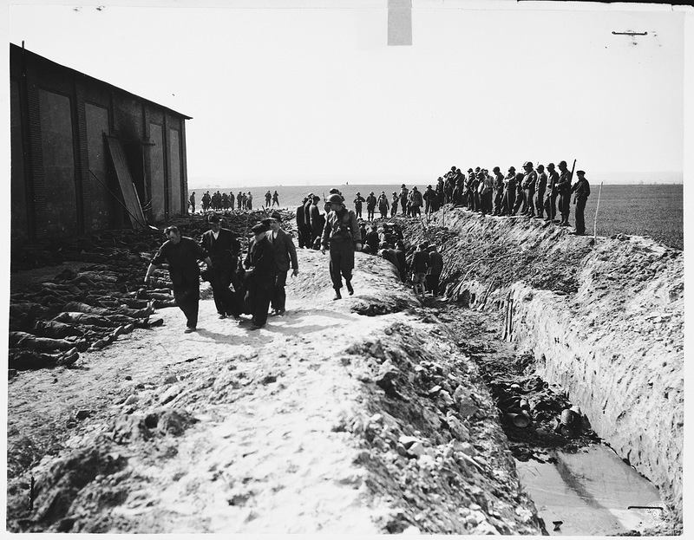](http://ttolk.ru/wp-content/uploads/2015/12/1-6.jpg)  
  
[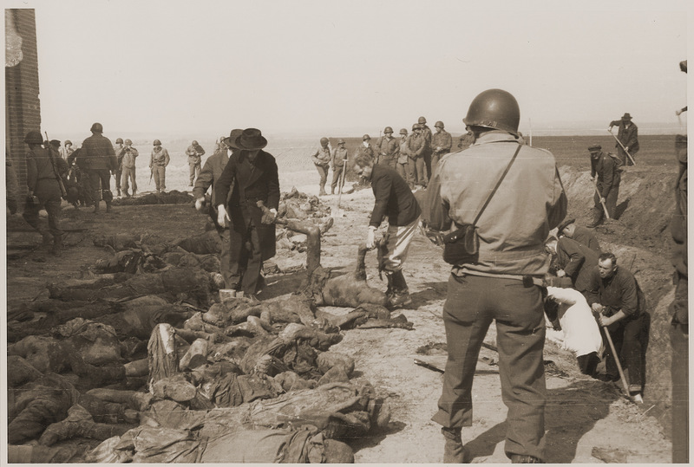](http://ttolk.ru/wp-content/uploads/2015/12/1-01.jpg)  
  
[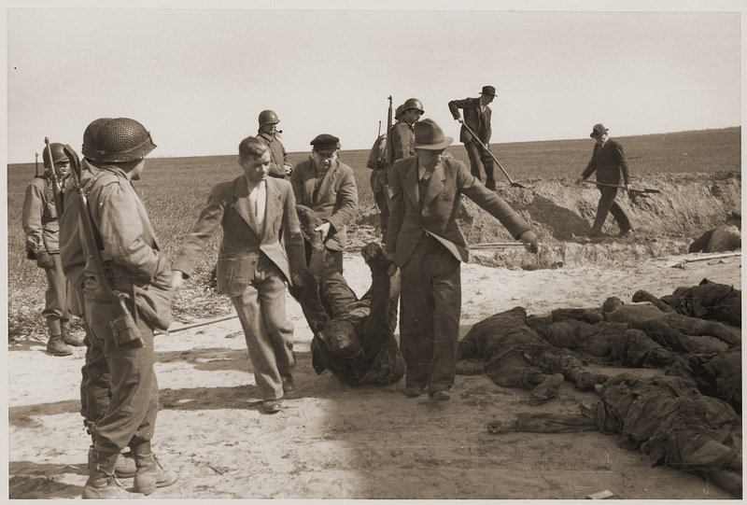](http://ttolk.ru/wp-content/uploads/2015/12/1-0-0.jpg)  
  
*(три фото выше - Под присмотром американских солдат немцы из Гарденлегена вытаскивают из общей могилы тела сожжённых заживо на марше смерти узников лагеря Дора-Миттельбау)*  
  
[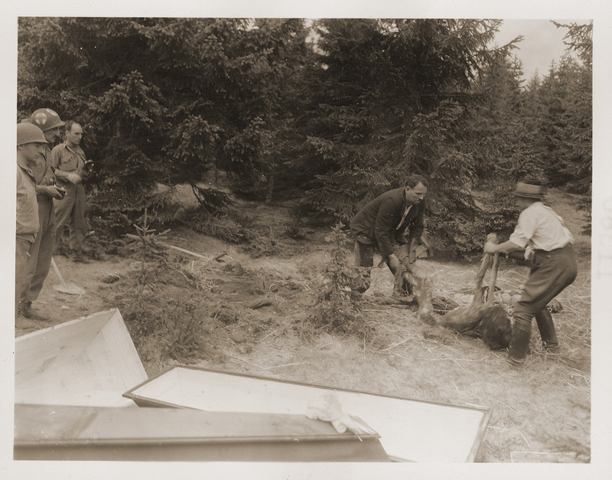](http://ttolk.ru/wp-content/uploads/2015/12/1-7.jpg)  
  
*(Под присмотром американских солдат немцы из Хельмбрехтса вытаскивают тело из общей могилы, в которой зарыты еврейки, погибшие на марше смерти)*  
  
[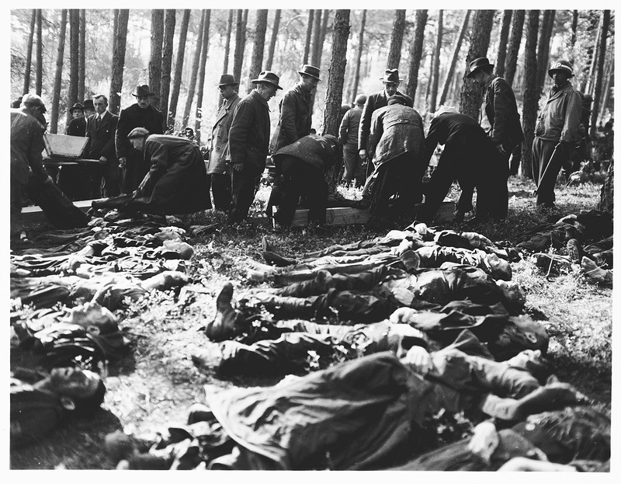](http://ttolk.ru/wp-content/uploads/2015/12/1-8.jpg)  
  
*(Под присмотром американских солдат жители Нойнбург-форм-Вальда кладут в гробы тела погибших на марше смерти узников концлагеря для захоронения на городском кладбище)*  
  
[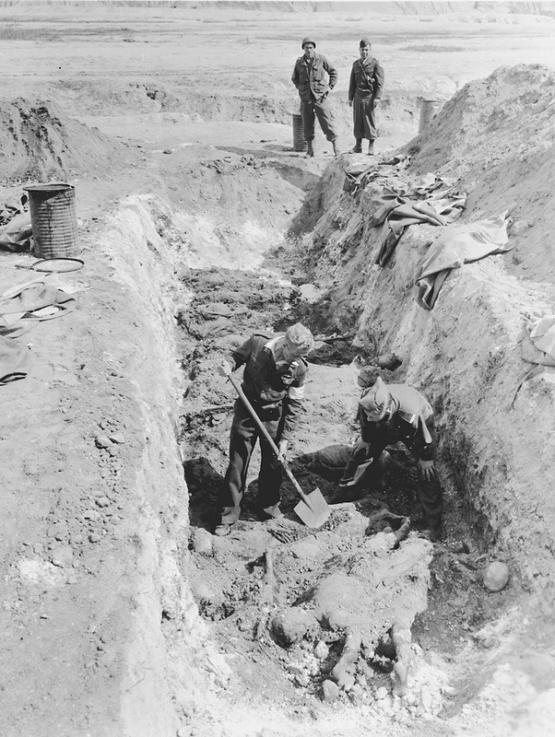](http://ttolk.ru/wp-content/uploads/2015/12/1-9.jpg)  
  
*(Под присмотром американских солдат местные немцы раскапывают общую могилу недалеко от Цайца)*  
  
[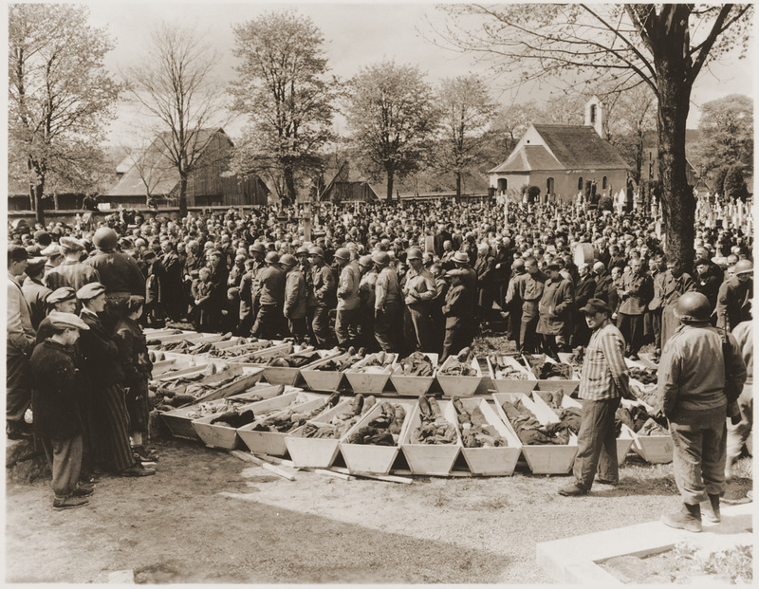](http://ttolk.ru/wp-content/uploads/2015/12/1-10.jpg)  
  
*(На кладбище Нойнбург-форм-Вальда в присутствии местного населения и американских солдат хоронят тела евреев из Польши, Венгрии и России, погибших у этого города на марше смерти)*  
  
[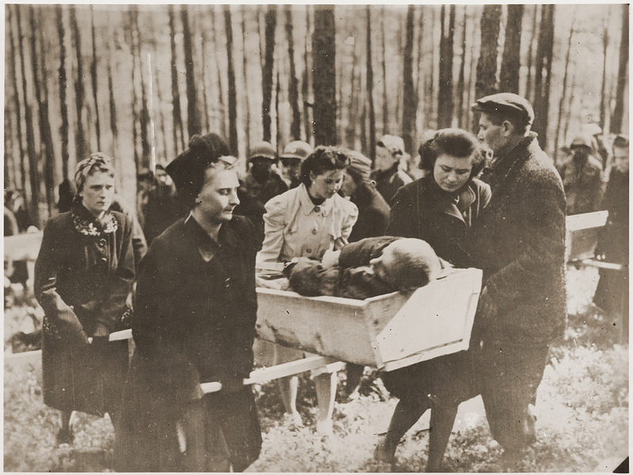](http://ttolk.ru/wp-content/uploads/2015/12/1-11.jpg)  
  
*(Немки жительницы Нойнбург-форм-Вальда несут из леса тела евреев из Польши, Венгрии и России, погибших у этого города на марше смерти)*  
  
[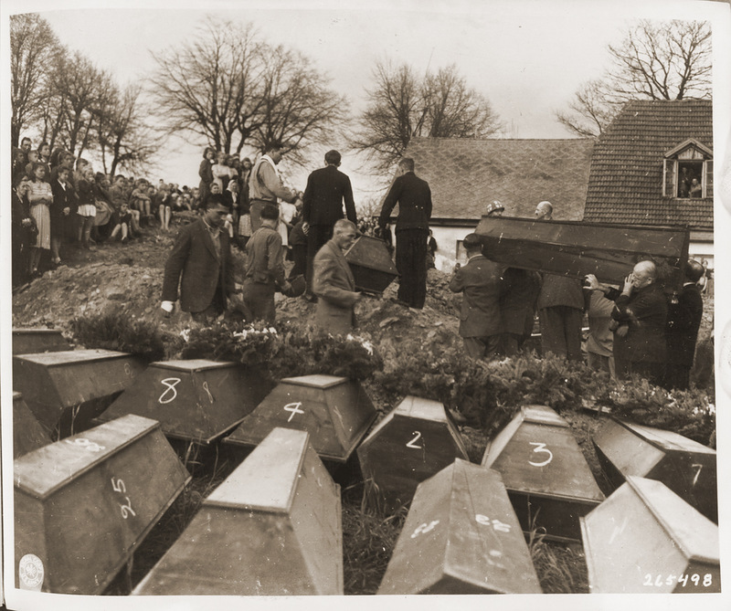](http://ttolk.ru/wp-content/uploads/2015/12/1-12.jpg)  
  
*(Волары. Церемония погребения евреев, погибших возле этого города на марше смерти)*  
  
[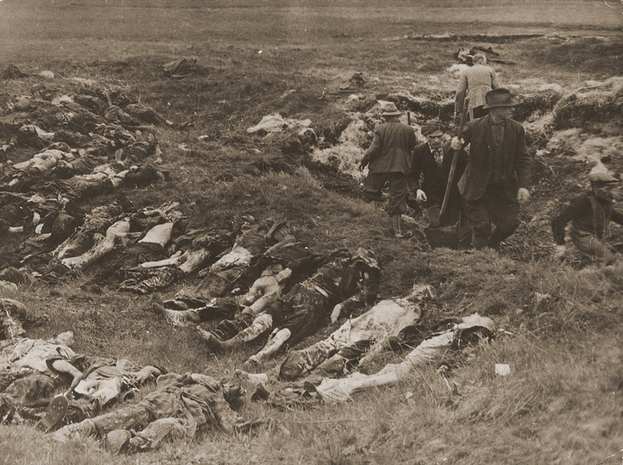](http://ttolk.ru/wp-content/uploads/2015/12/1-13.jpg)  
  
*(Жители Шварценфельда выкапывают из общей могилы тела венгеских, польских и советских евреев)*  
  
[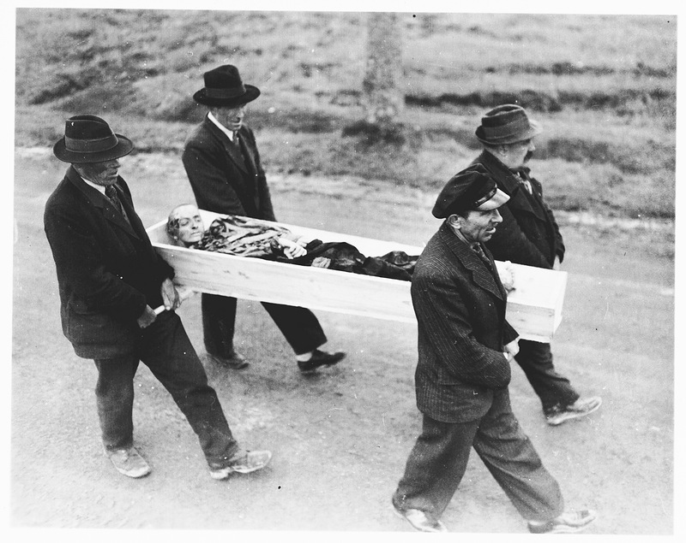](http://ttolk.ru/wp-content/uploads/2015/12/1-14.jpg)  
  
*(Жители Нойнбург-форм-Вальда несут из леса на кладбище тела евреев из Польши, Венгрии и России, погибших у этого города на марше смерти)*  
  
[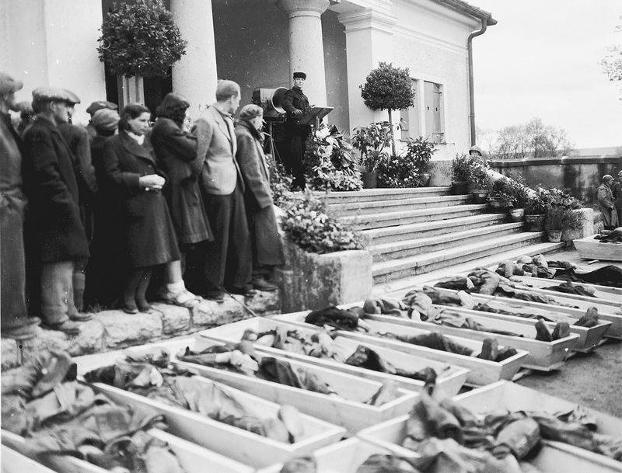](http://ttolk.ru/wp-content/uploads/2015/12/1-15.jpg)  
  
*(Жители Нойнбург-форм-Вальда присутствуют на похоронах евреев из Польши, Венгрии и России, погибших у этого города на марше смерти)*  
  
[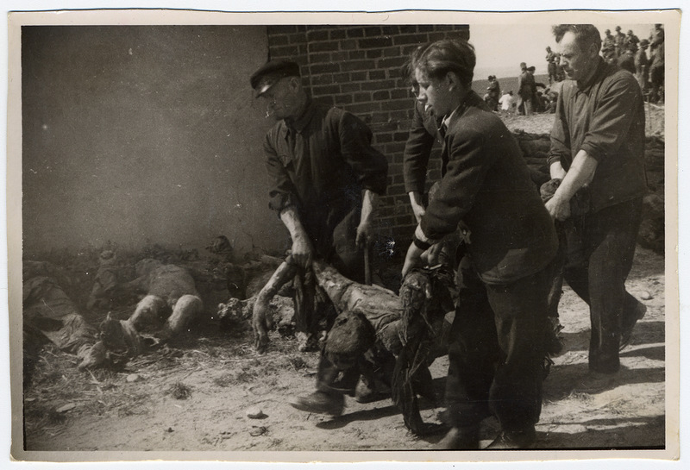](http://ttolk.ru/wp-content/uploads/2015/12/1-16.jpg)  
  
*(Под присмотром американских солдат немцы из Гарденлегена вытаскивают из общей могилы тела сожжённых заживо на марше смерти узников лагеря Дора-Миттельбау)*  
  
[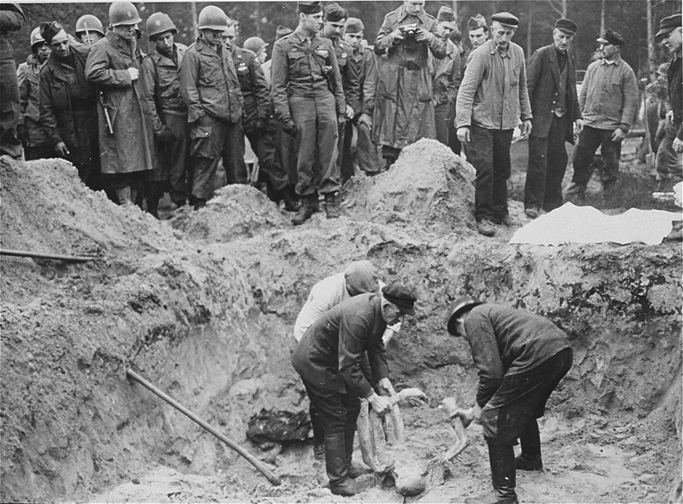](http://ttolk.ru/wp-content/uploads/2015/12/1-17.jpg)  
  
*(Вёббелин, Мекленбург. Солдаты 82-й воздушно-десантной дивизии наблюдают за тем, как местные немцы откапывают из общей могилы тела погибших узников концлагеря Вёббелин)*  
  
[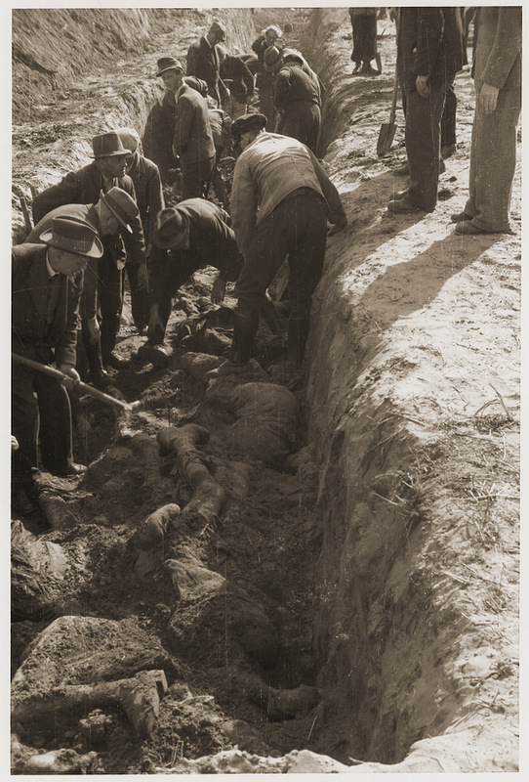](http://ttolk.ru/wp-content/uploads/2015/12/1-18.jpg)  
  
*(Под присмотром американских солдат немцы из Гарденлегена вытаскивают из общей могилы тела сожженных заживо на марше смерти узников лагеря Дора-Миттельбау)*  
  
+++  
  
Ещё в Блоге Толкователя об ужасах нацизма:  
  
[Кино и похороны: Как американцы проводили денацификацию Германии](http://ttolk.ru/?p=17478)  
  
После поражения гитлеровской Германии американские оккупационные власти в течение десяти лет проводили денацификацию. Кроме судов, казней, люстрации США выбивали тоталитаризм из немцев насильственным показом кино об ужасах нацизма, а также работой могильщиками. Отказаться было нельзя.  
  
[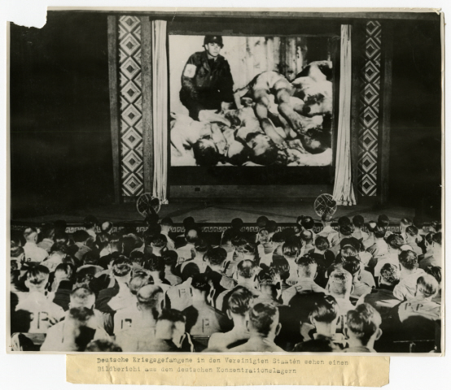](http://ttolk.ru/wp-content/uploads/2015/12/%D0%BA%D0%B8%D0%BD%D0%BE-3.jpg)  
  
***  
  
[Освенцим глазами доктора СС](http://ttolk.ru/?p=16423)  
  
Дневник немецкого врача Иоганна Пауля Кремера – единственный аутентичный документ, описывающий будни концлагеря СС «онлайн» (все остальные – это воспоминания, сделанные после войны). Академический учёный, он покинул университет, чтобы ставить опыты над заключёнными. А после – также легко снова вернулся к науке.  
  
[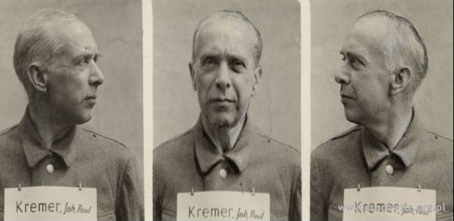](http://ttolk.ru/wp-content/uploads/2015/12/%D0%BA%D1%80%D0%B5%D0%BC%D0%B5%D1%801.jpg)